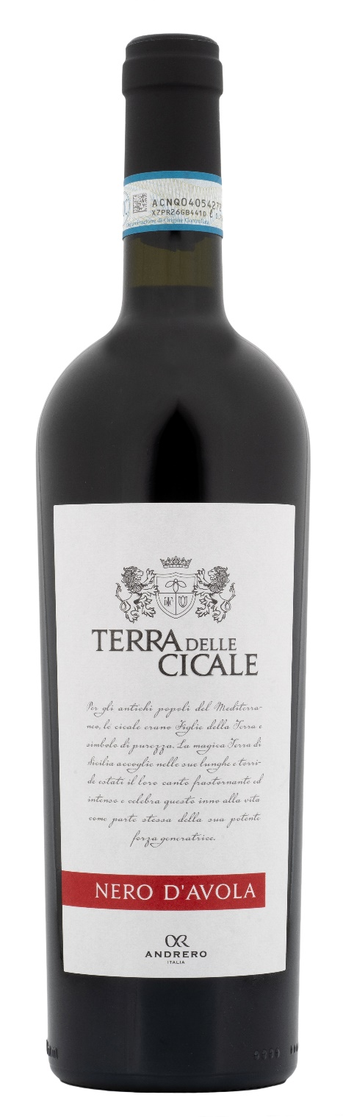
NERO D’AVOLA DOP – TERRA DELLE CICALE

Rebsorte: Nero d‘Avola 100%
Alk. Vol.%: 13,5
Jahrgang: 2023
Restzucker g/l: 6,0
Säuregehalt g/l: 5,9
Region: Sizilien
Anbaugebiet: Rebflächen in den Provinzen Trapani und Caltanissetta
Flaschengröße: 750ml, 1500ml

EIGENSCHAFTEN

Weinbereitung: Traditionelle Maischgärung der Trauben bei einer kontrollierten Temperatur
Ausbau: 8 Monate Stahltanks
Ertrag pro Hektar: 12000kg
Farbe: Intensives Rot mit violetten Spiegelungen
Bouquet: Intensive Aromen nach Kirschen, reifen Früchten und Konfitüren
Geschmack: Vollmundig, ausgewogen, mit einem lang anhaltenden Abgang

SPEISEEMPFEHLUNG

Ausgezeichnet zu herzhaften Nudelgerichten, dunklem Fleisch und Käse.
Serviertemperatur 16-18°C

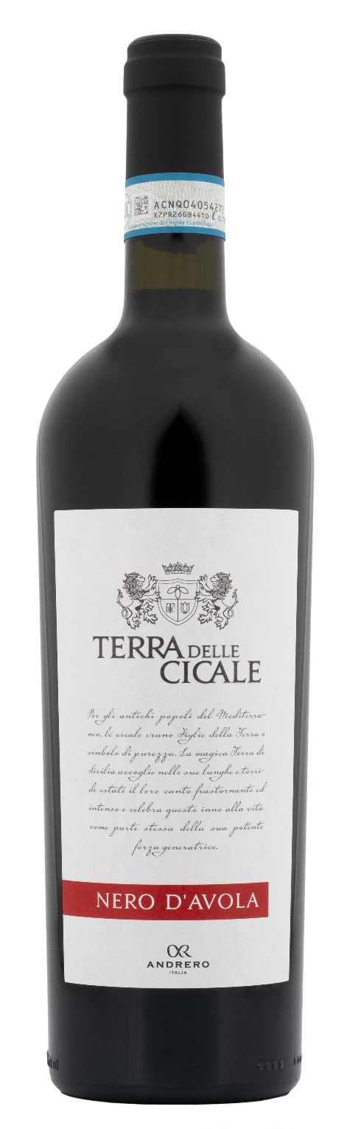
TECHNISCHE ANGABEN / PALETTISIERUNG

Größe 750ml:
Artikel-Nr. V11001A
GTIN-13 Flasche 8017868001317
GTIN-13 Karton 8017868004202
Verschluss Korken
Flaschen/Karton 6 Flaschen
Palettengröße 80x120cm
Kartons/Lage 21
Kartons/Palette 105
Kg/Karton 7,8
Kg/Palette 845

Größe 1500ml:
Artikel-Nr. V11002B
GTIN-13 Flasche 8017868001331
GTIN-13 Karton 8017868004554
Verschluss Schraubverschluss
Flaschen/Karton 6 Flaschen
Palettengröße 80x120cm
Kartons/Lage 14
Kartons/Palette 56
Kg/Karton 13,5
Kg/Palette 780

Enthält Sulfite
GVO frei
Revision 01. 18.09.2024

